МУНИЦИПАЛЬНОЕ БЮДЖЕТНОЕ ОБЩЕОБРАЗОВАТЕЛЬНОЕ УЧРЕЖДЕНИЕ
ГОРОДА КЕРЧИ РЕСПУБЛИКИ КРЫМ «ШКОЛА № 2»

МЕТОДЫ РАЗВИТИЯ ТВОРЧЕСКИХ СПОСОБНОСТЕЙ УЧАЩИХСЯ
НА УРОКАХ ТЕХНОЛОГИИ

Выполнила
учитель технологии
Фудина Е.В.

ВВЕДЕНИЕ
Основной целью предмета «Технология» является подготовка учащихся к
активной трудовой деятельности в условиях современного высокотехнологического общества. Новые современные отрасли науки, техники и другие сферы жизнедеятельности человека настойчиво требуют всесторонне развитых работников проектно-производственных процессов. Этими специалистами в скором будущем должны стать выпускники школ. Современная школа вступила на свой новый этап, который можно охарактеризовать, прежде всего, как этап активного внедрения в практику рекомендаций по совершенствованию учебно-воспитательного процесса, широкого применения инновационных методов обучения.
При организации инновационной деятельности следует помнить, что
- в педагогике, по мысли К.Д. Ушинского, передается не опыт (технология), а мысль, выведенная из опыта;
- «чужой» опыт педагог должен «пропустить через себя» и выработать свой метод, в наибольшей степени соответствующий уровню своего личностного и профессионального развития;
- инновационные идеи должны быть четкими, трансформированы в конкретные цели, задачи и технологии;
- в педагогической деятельности важны не только результаты, но и способы, средства, методы их достижения.
В силу своих возможностей и специфики предмета изучила различные формы и методы технологий инновационного обучения. В своей учебной практике, наряду с традиционными, использую и инновационные методы с целью создания благоприятных условий формирования педагогических мотиваций у учащихся, развитие их творческих способностей, повышение эффективности обучения.

- МЕТОДЫ РАЗВИТИЯ ТВОРЧЕСКИХ СПОСОБНОСТЕЙ
УЧАЩИХСЯ НА УРОКАХ ТЕХНОЛОГИИ

  - Творческий настрой – залог успеха
Создание творческого, эмоционального настроя путем использования ярких фактов, сравнений, образов, пословиц, музыкального фона, напутствующих фраз, например, такой:
- «Вам под силу справиться с этим заданием. Я в вас верю!».
  - Метод учебного эксперимента
Как известно эксперимент – это начало любого творчества. Данный метод использую практически во всех классах. В 5 классе при изучении темы «Виды и свойства конструкционных материалов» учащимся предлагается самостоятельно дать характеристику известных конструкционных материалов, правильность своих ответов проверить по таблице в учебнике. Предложенные геометрические фигуры при помощи нескольких дополнительных элементов превратить в предметы, а затем назвать конструкционные материалы, из которых можно было бы их изготовить (Приложение 1). Творческий подход учащихся проявляется в том, что при единых для всех правилах выполнения работы, ученики придумывают оригинальные эскизы изделий непохожие друг на друга.
  - Метод «Ассоциативного круга»
Данный метод развивает нестандартное мышление, умения выделять главное из всего объема учебного материала, систематизировать свои знания. Применяю метод на этапе закрепления новых знаний и умений учащихся (Приложение 2).
  - Метод постановки проблемного вопроса
Данный метод позволяет активизировать познавательный интерес учащихся, создать комфортную обстановку на уроке, повысить эффективность усвоения знаний, приобщить к творчеству. С помощью данного метода удается сформировать полноценную мотивацию – чудодейственный механизм учебного познания и практической деятельности.

  - Рассказ от третьего лица – метод оценивания
При проверке готовых работ учащихся большое значение придаю оцениванию учащимися своих изделий. Ребятам задается такой вопрос:
- Если бы твое изделие умело говорить чтобы оно рассказало о себе?
Таким образом, создается игровой момент урока. Учащиеся очень активно характеризуют свои работы от третьего лица. Применяют на практике знание критериев оценивания готовых изделий. В процессе самостоятельного оценивания своих изделий у детей развивается наблюдательность, внимательность, способность анализировать, делать выводы. Воспитывается доброжелательность, тактичность, уважительное отношение к своему труду и труду товарища.
  - Интерактивная игра
Во время проведения своих уроков я заметила, что интерес учащихся пробуждается и возрастает учебная активность в те моменты урока, когда присутствуют игровые ситуации. Очень часто актуализацию опорных знаний учащихся провожу в форме игры (Приложение 3).
Применение кроссвордов так же вносит определенную долю разнообразия, занимательности, оживления в атмосферу урока и, безусловно, повышает интерес учащихся к предмету (Приложение 4).
  - Метод проектов
Метод проектов – один из интерактивных методов современного образования. Практика использования метода проектов показывает, как отмечает Е.С.Палат, что «вместе учиться не только легче и интереснее, но и значительно эффективнее».
«Представьте себе девушку, которая сшила себе платье. Если она вложила душу в свою работу, работала охотно, с любовью, самостоятельно сделала выкройку и придумала фасон платья, то это и есть образец типичного проекта в самом педагогическом смысле этого слова» – так писал в 1918 год один из основоположников «метода проектов», профессор педагогики учительского колледжа Херд Килпатрик. Таким образом, в основу метода проектов была положена идея о направленности учебно-воспитательной деятельности школьников на результат, который достигается благодаря решению той или иной практически или теоретически значимой для ученика проблемы.

Теоретической базой моего опыта являются исследования таких специалистов, как И.С. Якиманской, Л.В. Занкова, П.Я. Гальперина, Н.М. Яковлевой, труды которых ориентированы на формирование творческого потенциала школьника, а также исследования трудов З.И. Калмыковой, которая рассматривает проектную деятельность как вид учебной деятельности, обеспечивающей активность учащихся, сознательность учения, возможность самостоятельной работы, стимулирующей познавательный интерес учащегося, повышающий качество усвоения материала.
Общими теоретическими вопросами организации обучения учащихся проектной деятельности на современном этапе развития школы посвящены исследования А.А. Карачева, П.С. Лернера, В.Д. Симоненко и др.
Из своего педагогического опыта хочу заметить, что метод проектов интересен тем, что помогает создать условия для развития творческих способностей детей, предоставляет возможность принимать участие в интересной, творческой результативной работе всем учащимся (Приложение 5).
Хочу рассказать о наиболее значимом для меня и моих учащихся проекте. Вот уже второй год я руковожу школьной творческой группой Р.И.Т.М. - «Работаем. Ищем. Творим. Мечтаем», которая является результатом сотрудничества учителя и учащихся. Целями нашей работы являются:
- способствование реализации деятельного подхода в работе по проектной технологии;
- развитие самостоятельной познавательной деятельности учащихся в процессе работы над проектом;
- выявление организаторских способностей, развитие творческой инициативы, умение грамотно и ярко презентовать итог своей деятельности.
А все начиналось с простого проекта, тема которого была «Технология изготовления мягкой игрушки». Как обычно, в итоге проектной деятельности учащиеся готовят презентацию своих работ. И у меня возникла идея – подготовить коллективную презентацию, объединив все изготовленные куклы в одну тему, разыграть с их помощью какое-то действие. Таким образом, у нас получился кукольный спектакль «Приключения Алёнки».
Учащиеся 9-го класса очень активно готовились к проекту-спектаклю. Класс был разделен на группы по интересам, каждая из которых имела свое задание. Одни писали сценарий, другие – украшали костюмы, третьи – изготавливали декорации, работали над музыкальным оформлением, разучивали песни. У всей команды существовала одна проблема – ребята очень волновались, смогут ли они донести до зрителя свою творческую идею, творческий замысел; хватит ли им для этого знаний, умений, опыта? Все очень ответственно отнеслись к делу, и премьера спектакля перед учащимися начальной школы прошла успешно.
Самое интересное, что изначально равнодушные учащиеся заинтересовались и приняли активное участие в работе над проектом спектакля. Во время работы над проектом учащиеся попали в среду неизвестности, но именно это и активизировало их познавательную деятельность. Работать было трудно. Видимо, поэтому далеко не все педагоги готовы к использованию метода проектов. Но, если вы признаете, что личность каждого ученика самоценна и у каждого школьника есть свой опыт и восприятие окружающего мира, то стоит попробовать.
Реализация метода проектов на практике ведет к изменению позиции учителя и определяется принципом педагогической поддержки развития ученика в ходе проектной работы – из носителя готовых знаний педагог превращается в организатора познавательной деятельности.
В настоящее время в репертуаре школьной творческой группы Р.И.Т.М. уже три проекта-спектакля: «Приключения Алёнки», «Три поросенка», «Сказка о рыбаке и морском драконе» (Приложение 6).
Свой педагогический опыт распространяю на школьном и городском уровне. Формами распространения являются педагогические мастерские, творческие отчеты, открытые уроки. Считаю, что у данного опыта есть перспектива развития и возможность творческого применения его в опыте преподавателей предмета «Технология». Так же стал традиционным проект по предпрофильной подготовке учащихся 9-х классов «Мой выбор». Учащиеся представляют своё видение профессий, формируют свое отношение к ней. Проект «Мой выбор» направлен на помощь учащемуся в выборе дальнейшего пути профессиональной самореализации.

ВЫВОДЫ
Творческая деятельность – высшая форма деятельности и успешность ее обусловлена совокупностью познавательных и социальных факторов. Формирование и развитие творческих способностей и мышления учащихся – процесс сложный и продолжительный. Он не возникает на пустом месте и не развивается сам по себе, поэтому я, как современный учителя, планомерно работаю над созданием благоприятных педагогических условий для привлечения учащихся к активной самостоятельной деятельности. Считаю, что метод проектов – как современный метод интерактивного обучения – при умелом применении позволяет развить задатки личности учащегося, творческие способности, способствует технологическому образованию и формированию технологической культуры.
Применение метода проектов на уроках, обеспечивает повышение учебных достижений учащихся и рост профессионального мастерства учителя.
Включение метода проектов в учебно-воспитательный процесс позволяет учителю технологии разнообразить формы проведения уроков, шире применять на них приемы и методы активизации творческого мышления учащихся.
Проектная деятельность для учащихся - это большой стимул к творчеству. Во время работы над проектами кто-то из учащихся открывает способности, которые не проявлял за годы обучения, кто-то увлекается новой для себя деятельностью, и все, по завершению проекта, испытывают чувство удовлетворения от проделанной работы, радость от достигнутых успехов.
ЛИТЕРАТУРА
1. Выгодский Л.С. Педагогическая психология.- М.: Педагогика, 1991.
2. Павлова М.Б., Гуревич М.И., Сасова И.А. Метод проектов в технологическом образовании школьников: Пособие для учителя / под ред. И.А.Сасовой. – М.: Вентана – Граф, 2003.
3. Кульневич С.В., Лакоценина Т.П. Не совсем обычный урок. ТЦ Учитель, 2003
4. Морозов Л.Н., Кравченко Н.Г., Павлова О.В. Проектная деятельность учащихся.
- Волгоград: Учитель, 2008.

ПРИЛОЖЕНИЕ 1
ПРИМЕРЫ ВЫПОЛНЕННЫХ ЗАДАНИЙ УЧАЩИМИСЯ
ПО ТЕМЕ «ВИДЫ И СВОЙСТВА КОНСТРУКЦИОННЫХ МАТЕРИАЛОВ»
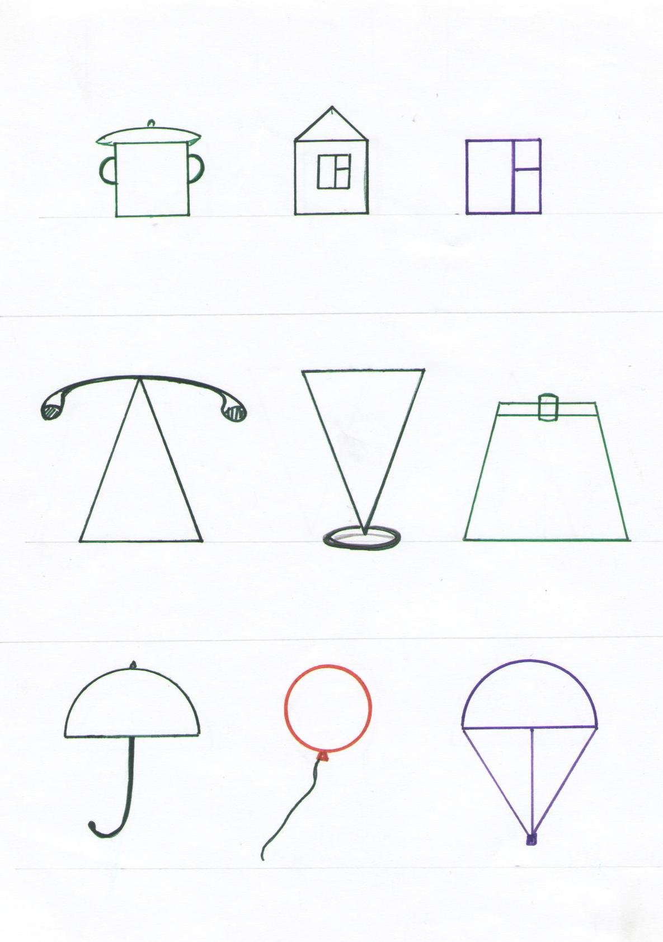
ПРИЛОЖЕНИЕ 2
ПРИМЕРЫ АССОЦИАТИВНЫХ КРУГОВ,
СОСТАВЛЕННЫЕ УЧАЩИМИСЯ ПО РАЗНЫМ ТЕМАМ

МЕРКА

ЛИНЕЙКА

ЧИСЛО

ТОЧНОСТЬ

ЛЕКАЛО

ФИГУРА

САНТИ
МЕТР

ВЫКРОЙ-
КА

ЧЕРТЕЖ

ШОВ

НИТКИ

СТРОЧКА

ШВЕЯ

СОЕДИ
НЕНИЕ

СРЕЗ

КАЧЕСТ
ВО

ИГЛА

ШВЕЙНАЯ МАШИНА

ТКАНЬ

ВЫШИВКА

МУЛИНЕ

РИСУНОК

СХЕМА

КРЕСТИК

КОМПО
ЗИЦИЯ

ПЯЛЬЦА

ЦВЕТОВАЯ ГАММА

КАНВА

ПРИЛОЖЕНИЕ 3
ПРИМЕР ИНТЕРАКТИВНОЙ ИГРЫ «ПЕРЕВЕРТЫШИ»
Тема урока: Вышивка, как вид декоративно-прикладного искусства.
Цель: ознакомить учащихся с основными понятиями во время вышивания. Развивать внимание и смекалку.
Задание
Прочитать слова, дать им характеристику.

ПРИЛОЖЕНИЕ 4
ПРИМЕРЫ КРОССВОРДОВ, СОСТАВЛЕННЫХ УЧАЩИМИСЯ
ТЕМА «ВЫШИВКА»
 |  |  | 2
 |  |  |  |  |  |  |  | 6 |  |  |  | 7
 |  |  |  |  | 4
1 |  |  |  |  |  |  |  |  |  | 8
 |  |  |  |  |  |  | 5
 |  |  |  | 3

По горизонтали:
1. Вид декоративно-прикладного искусства
3. Прозрачная бумага для перевода рисунка
5. Ими обрезают концы ниток
8. Имеет ушко для вдевания нитки

По вертикали:
2. Нитки для вышивания
4. Специальная ткань для вышивания
6. Расстояние между двумя проколами иглы
7. Используют для натягивания ткани во время вышивания

Ответы:

По горизонтали:
1. Вышивание. 3. Калька. 5. Ножницы. 8. Игла
По вертикали:
2. Мулине. 4. Канва. 6. Стежок. 7. Пяльцы

ТЕМА «ТЕКСТИЛЬНЫЕ ВОЛОКНА. СВЕДЕНИЯ О ТКАНИ» (5 класс)

 |  | 2 |  |  |  |  |  |  | 8
1 |  |  |  | 3
 |  |  |  |  |  | 6
 |  |  | 4 |  |  | 7
 |  |  | 5

По вертикали:
1. Процесс изготовления пряжи из волокнистой массы
2. Волокно растительного происхождения
3. Процесс изготовления ткани
6. Конструкционный материал для изготовления одежды
8. Волокно животного происхождения
По горизонтали:
1. Простое, наиболее распространенное ткацкое переплетение
4. Нить, которая проходит поперек ткани
5. Нить, которая проходит вдоль ткани
7. Утолщение нити по краям ткани

Ответы:

По вертикали:
1. Прядение. 2. Хлопок. 3. Ткачество. 6. Ткань. 8. Шерсть
По горизонтали:
1. Полотняное. 4. Уток. 5. Основа. 7. Кромка

ПРИЛОЖЕНИЕ 5
Индивидуальные творческие проекты
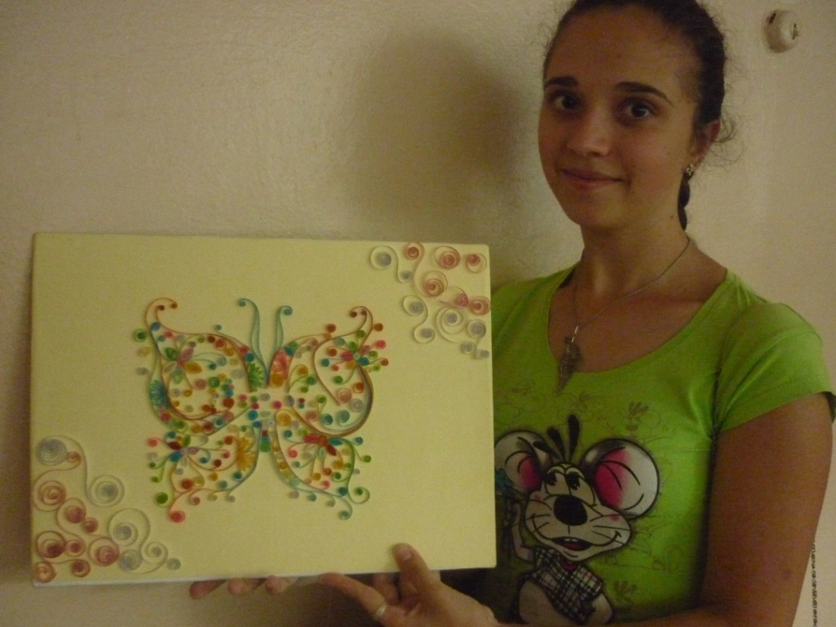
Творческая работа учащейся 7 класса по теме «Квиллинг»
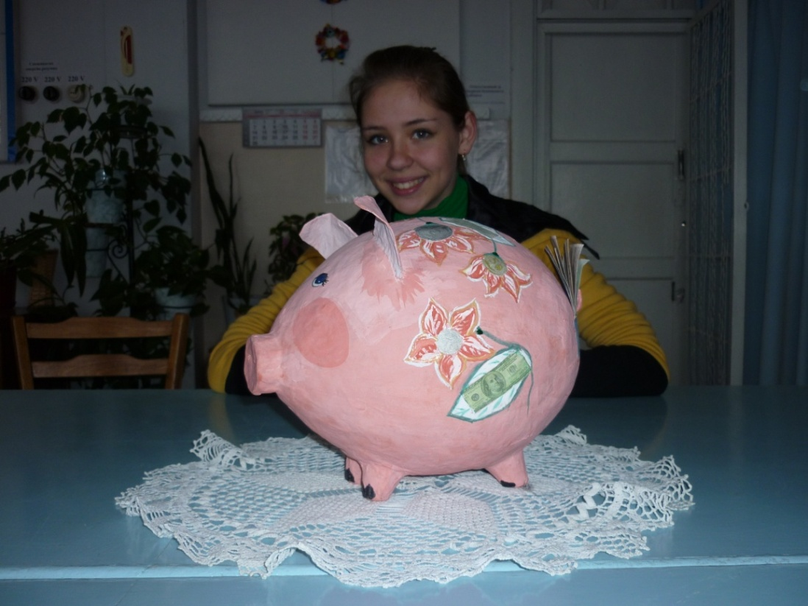
Творческая работа учащейся 8 класса по теме «Изделие для интерьера»
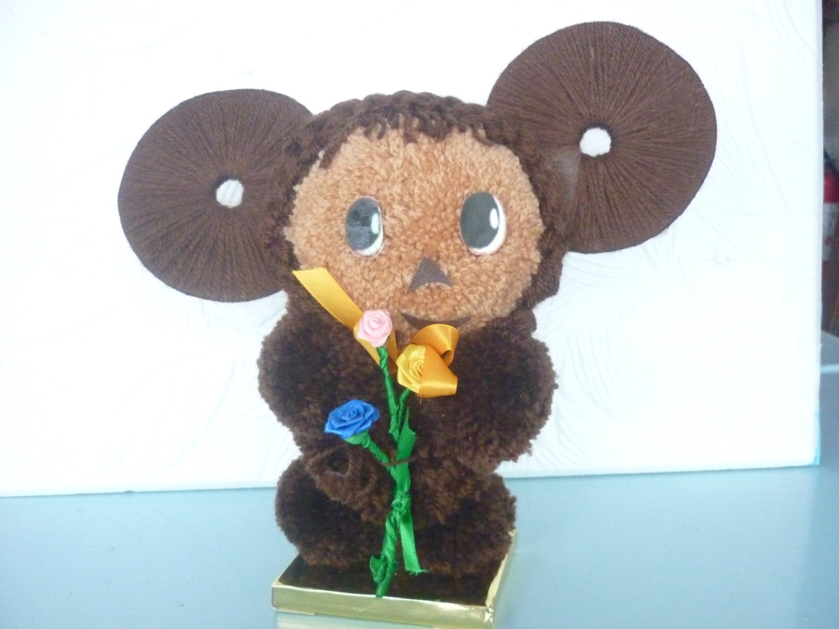
Творческая работа учащейся 5 класса - «Подарок своими руками»

Коллективный творческий проект «Веселые зайцы»
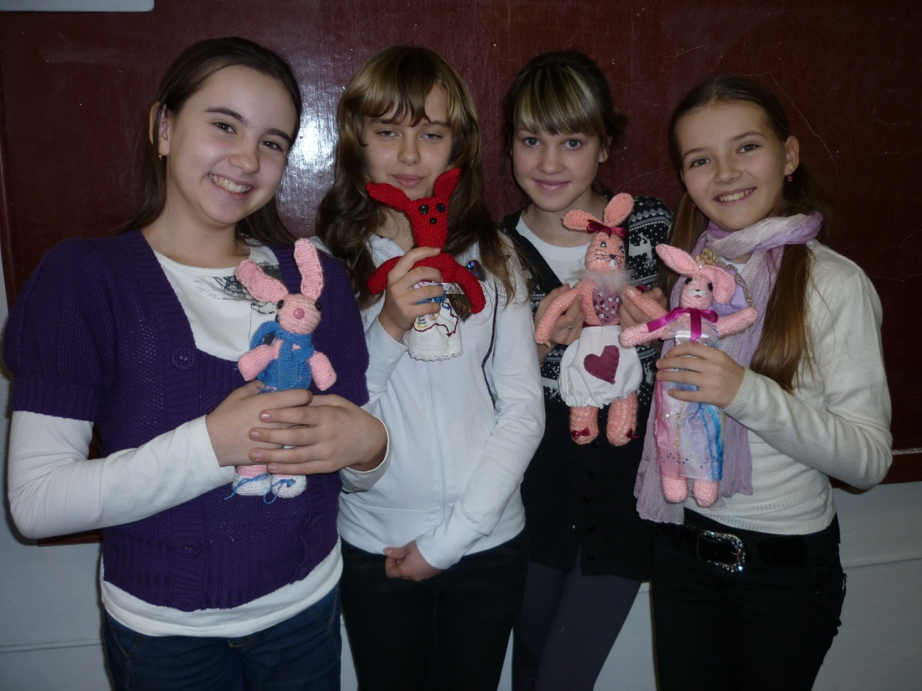
Спектакль «Три поросёнка» ПРИЛОЖЕНИЕ 6


